Bachelor/Master-Arbeit: Entropie-Analyse zur Entdeckung von Inhomogenitäten in Fassersystemen

In der heutigen industriellen Praxis werden moderne Materialien eingesetzt, um die Energieeffizienz und Flexibilität von Verkehrsmitteln wie Kraftfahrzeugen, oder elektrischer Verbindungs- und Netzwerktechnik wie Hochspannungsleitern zu steigern. Dazu gehören faserverstärkte Kunststoffe, die aus zusammengepressten Fasern bestehen.
Mittels sogenannter Computertomografie (µCT) kann eine dreidimensionale Abbildung der Mikrostruktur solcher Materialien gewonnen werden, die ein faserartiges System bilden. Wird zusätzlich angenommen, dass das System homogen ist, können die Bilddaten zunächst durch einem Poissonschen markierten Segmenten-Punktprozess modelliert werden.
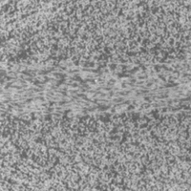
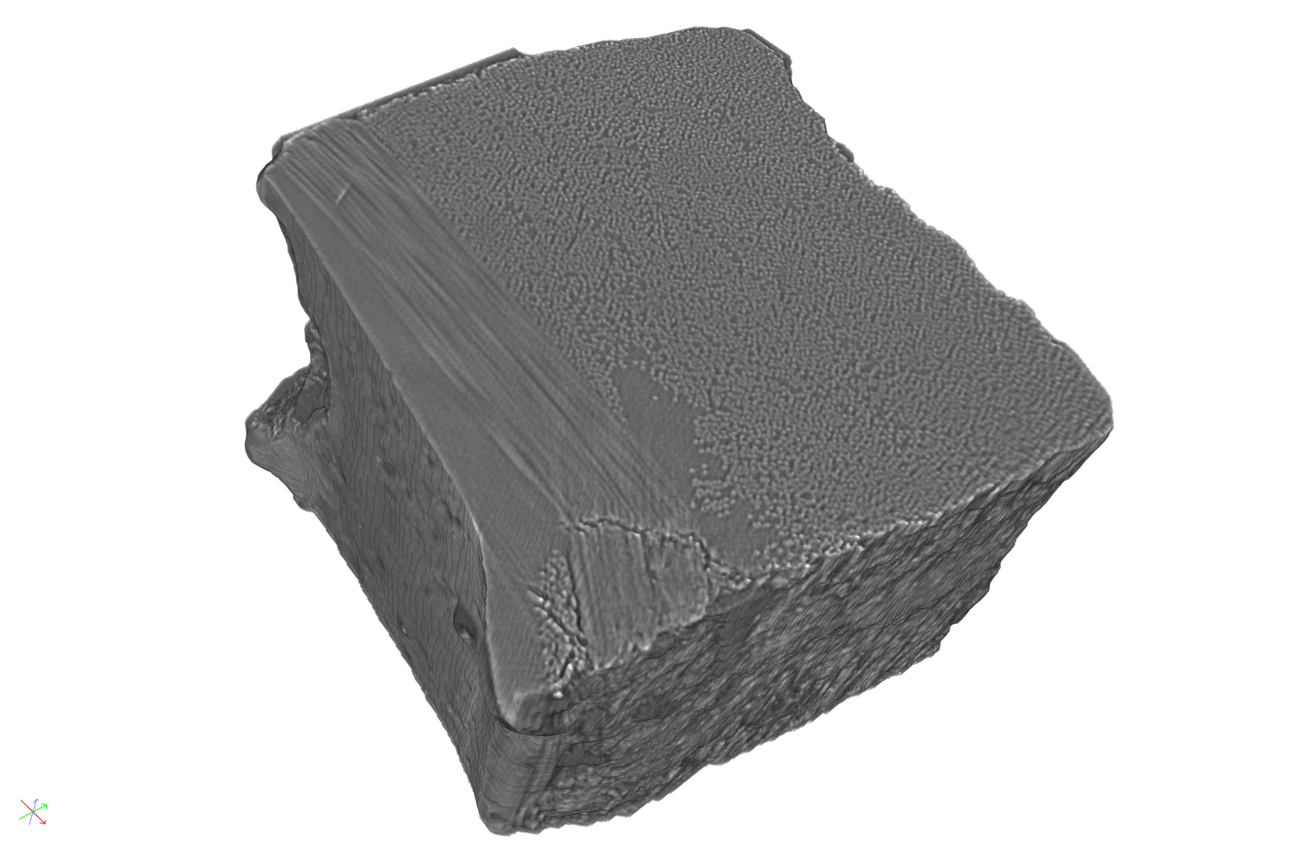
Dabei beschreiben die Marken die Eigenschaft, die man untersuchen möchte. Um die Stelle der Inhomogenität in den Bilddaten zu finden werden die Entropieeigenschaften der Markenverteilung untersucht.

In dieser Arbeit soll es spezifisch darum gehen, Inhomogenitäten bezüglich der Faserrichtungsverteilung und bezüglich der Masseverteilung zu detektieren. Diese Verteilungen sind von besonderen Bedeutung: im ersten Fall, weil die mechanische Wirkung der Verstärkungsfasern dadurch entsteht, dass sie in Richtung der Belastung liegen. Im zweiten Fall, weil dadurch Fehler (z.B. Risse oder Vernadelungen) erkannt werden.

Zunächst sollen nicht-parametrische Schätzer für die Dichte und die Entropie der genannten Verteilungen untersucht werden. Im Falle eines Poissonschen makierten Punktprozesses gibt es bereits Schätzer für allgemeine Markenverteilungen. Diese können als Ausgangspunkt genommen werden, um sie auf realitätsnäheren Punktprozesse (wie z.B. Hard-core-Prozesse) zu übertragen. Die bekannten theoretischen Eigenschaften der Schätzer im Poissonschen Fall sind nicht direkt übertragbar, da andere Techniken benötigt werden. Eine Simulationsstudie dieser Schätzer soll die Anwendbarkeit dieses Ansatzes belegen.

In einem weiteren Schritt kann der Entropieschätzer für die Detektion von Inhomogenitäten angewendet werden. Hierfür stehen verschiedene Methoden zu Verfügung, beispielsweise sogenannte cusum-Test, 3-sigma-Regel, oder Change-Point Analyse.

